Grand Lyon La Métropole

DOE
LOT 19.1 VRD
Construction d’un ensemble immobilier
180°
La Mulatière
Sommaire
Contenu
I - FOURNITURES 3
1. ENROBE BBsg 0/10 4
2. BETON BALAYE ép 12cm et 20cm 5
3. EMMARCHEMENT béton balayé 6
ht= 16cm G=30cm 6
4. BANDE PODOTACTILE béton 7
42x60 blanche, 60x60 blanche 7
5. CANALISATION PVC DN 100 A DN 315 8
6. CANALISATION PEHD dn 100 9
7. CANALISATION PEHD dn 63 refoulement 10
8. CHEMINEE DE VISITE dn 800 11
9. CHEMINEE DE VISITE dn 1000 12
10. STATION DE RELEVAGE y compris coffret de commande 13
11. TAMPON FONTE DN 800 D400 22
12. TAMPON FONTE DN 1000 D400 23
13. REGARD DE BRANCHEMENT 50X50 ET 40X40 24
14. TAMPON FONTE 50X50 ET 40X40 B125 25
15. GRILLE PLATE FONTE 50X50 B125 26
16. REGARD DE BRANCHEMENT 80X80 27
17. TAMPON FONTE 90X90 B125 28
18. CANIVEAU BETON LARGEUR 15CM + GRILLE GALVA B125 29
19. CANIVEAU BETON LARGEUR 20CM + GRILLE FONTE D400 30
20. FOURREAU TPC ROUGE DN 90 – VERT ET ROUGE DN 63 31
21. BORNE LUMINEUSE 32
II – PLAN DE RECOLEMENT 33



I - FOURNITURES

Fourniture | 

ENROBE BBsg 0/10

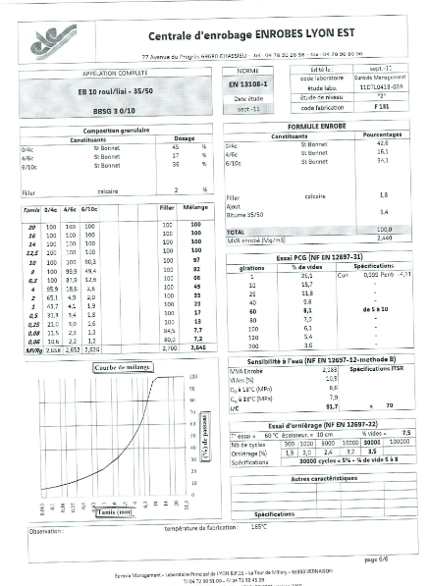
Fournisseur Centrale d’enrobage ENROBES LYON EST
77 Avenue du Progès 69680 CHASSIEU

Fourniture

BETON BALAYE ép 12cm et 20cm

Fournisseur

Fourniture

EMMARCHEMENT béton balayé

ht= 16cm G=30cm

Fournisseur

Fourniture

BANDE PODOTACTILE béton

42x60 blanche, 60x60 blanche

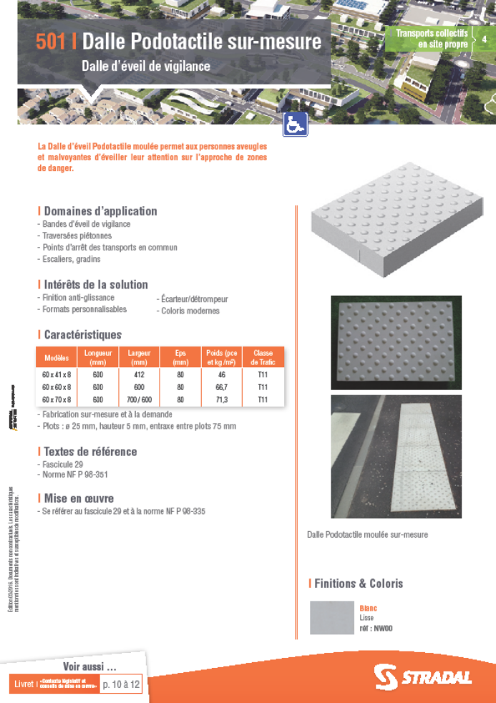

Fournisseur Point P 21 rue Eugène Henaff 69200 Vénissieux

Fourniture

CANALISATION PVC DN 100 A DN 315

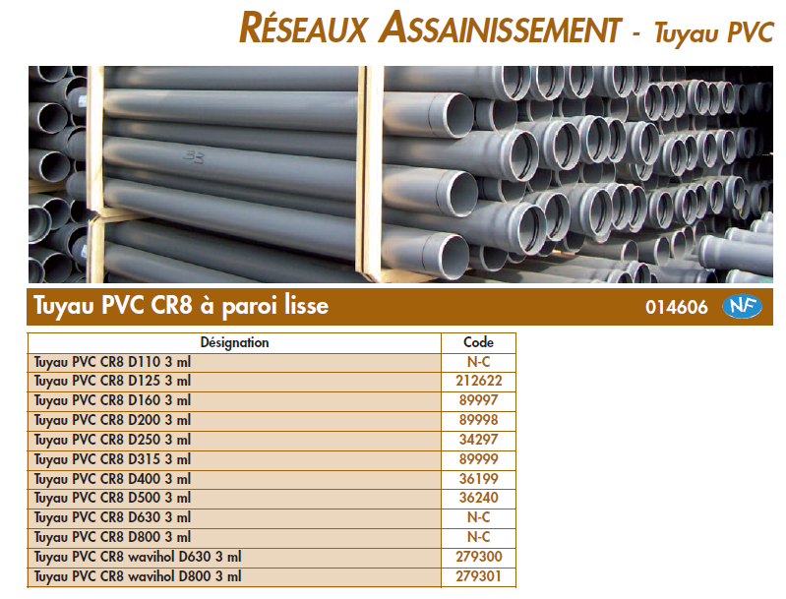

Fournisseur Point P 21 rue Eugène Henaff 69200 Vénissieux

Fourniture

CANALISATION PEHD dn 100
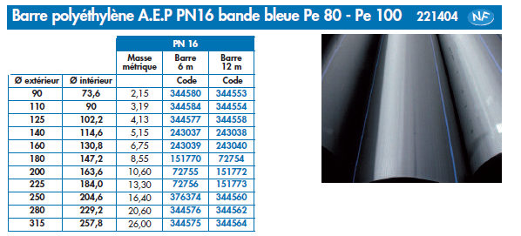

Fournisseur Point P 21 rue Eugène Henaff 69200 Vénissieux

Fourniture

CANALISATION PEHD dn 63 refoulement
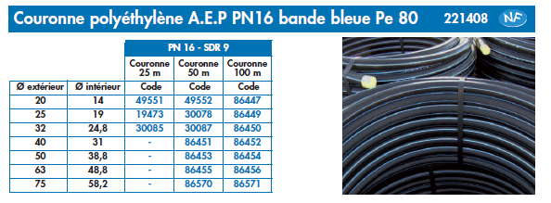

Fournisseur Point P 21 rue Eugène Henaff 69200 Vénissieux

Fourniture

CHEMINEE DE VISITE dn 800

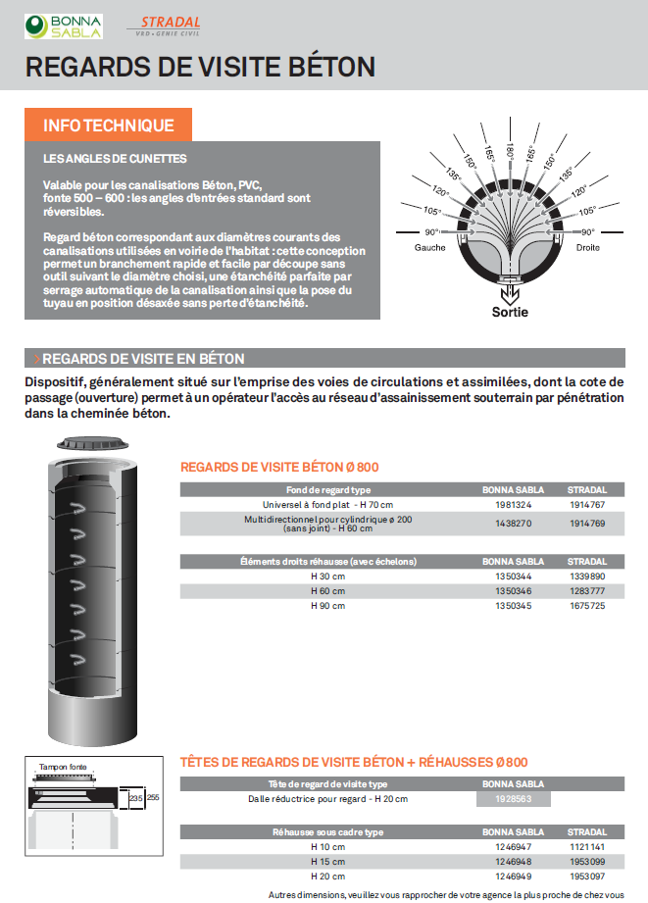
Fournisseur Point P 21 rue Eugène Henaff 69200 Vénissieux

Fourniture

CHEMINEE DE VISITE dn 1000

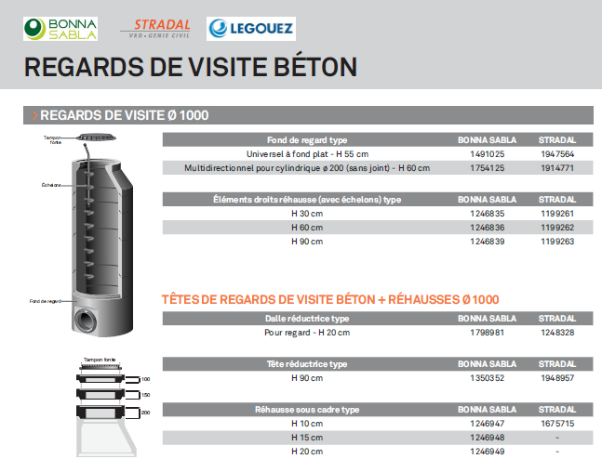

Fournisseur Point P 21 rue Eugène Henaff 69200 Vénissieux

Fourniture

STATION DE RELEVAGE y compris coffret de commande
Station de relevage eau usée
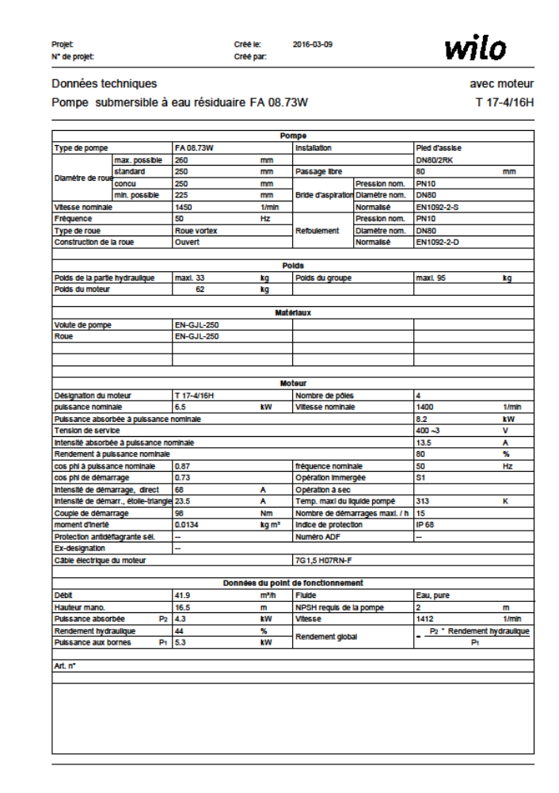
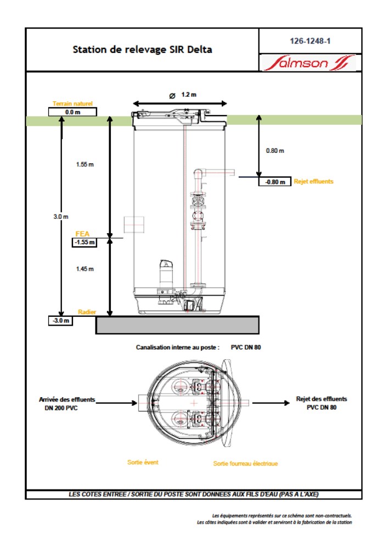

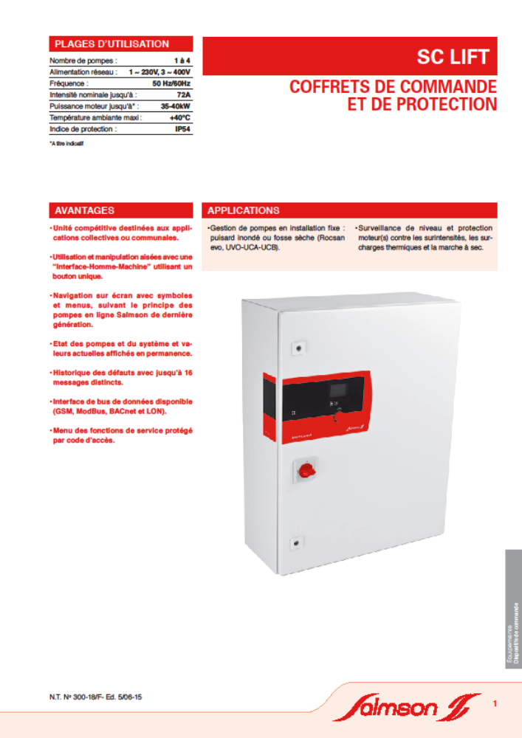
Fournisseur Wilo Salmson 53 Bd de la République 78400 CHATOU

Station de relevage eau usée

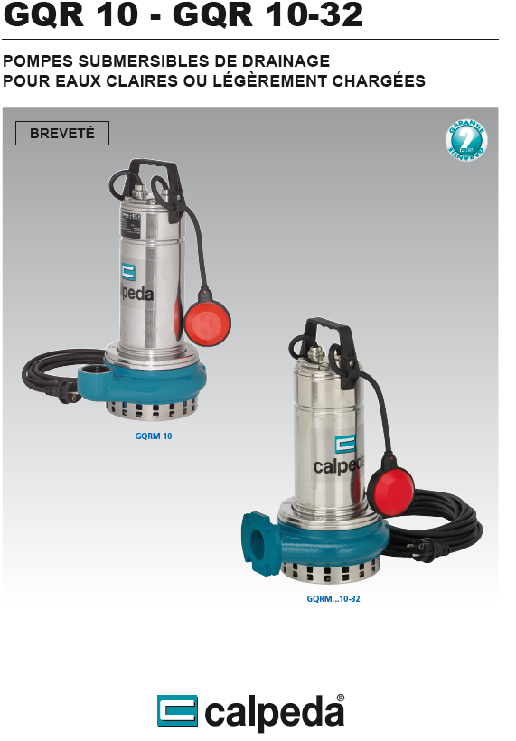

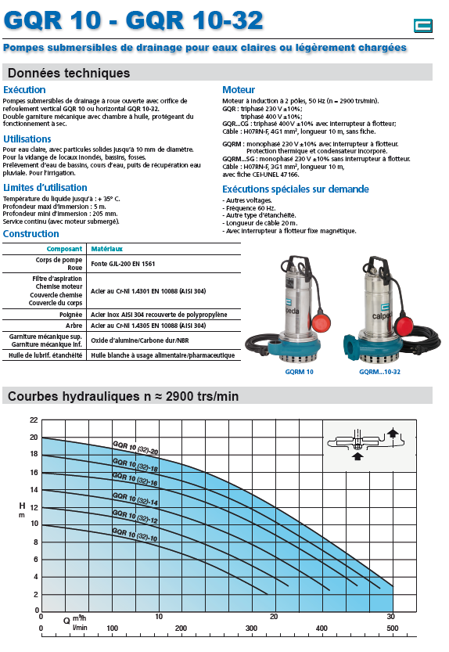

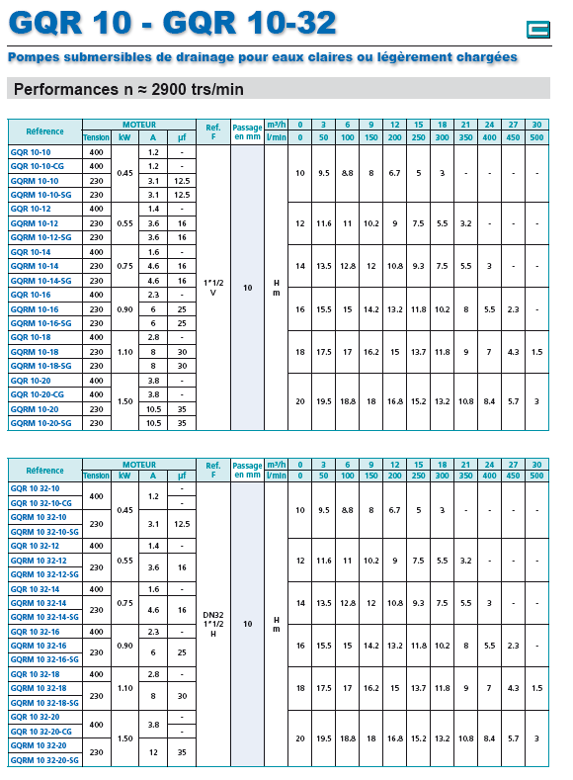

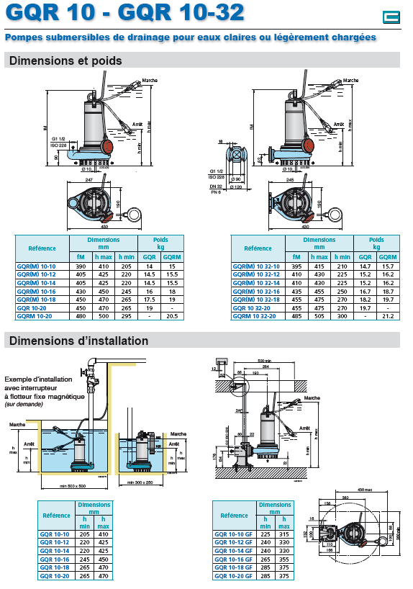

Fournisseur CALPEDA 19 rue de la Communauté BP3
ZA de la Forêt 44 140 LE BIGNON
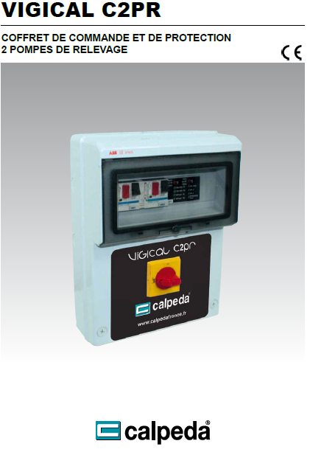

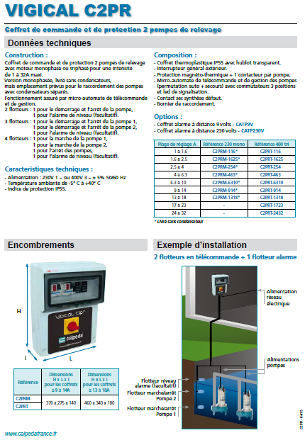

Fourniture

TAMPON FONTE DN 800 D400

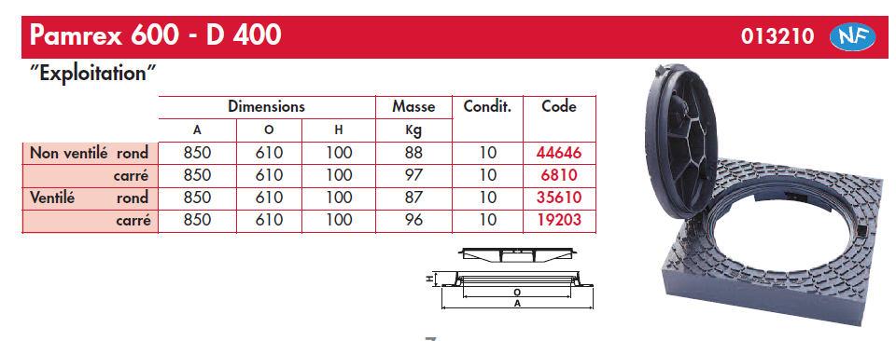

Fournisseur Point P 21 rue Eugène Henaff 69200 Vénissieux

Fourniture

TAMPON FONTE DN 1000 D400

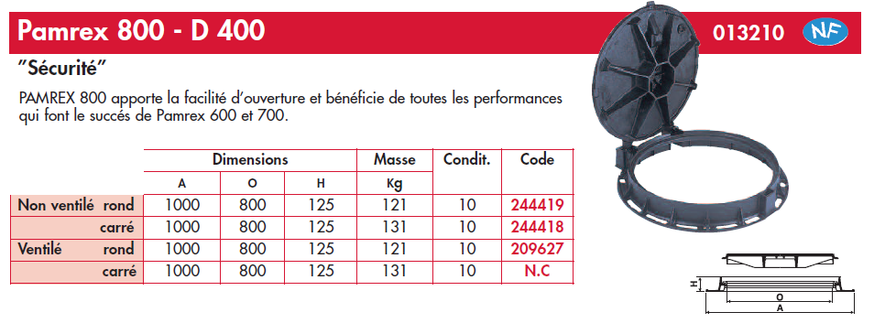
Fournisseur Point P 21 rue Eugène Henaff 69200 Vénissieux

Fourniture

REGARD DE BRANCHEMENT 50X50 ET 40X40

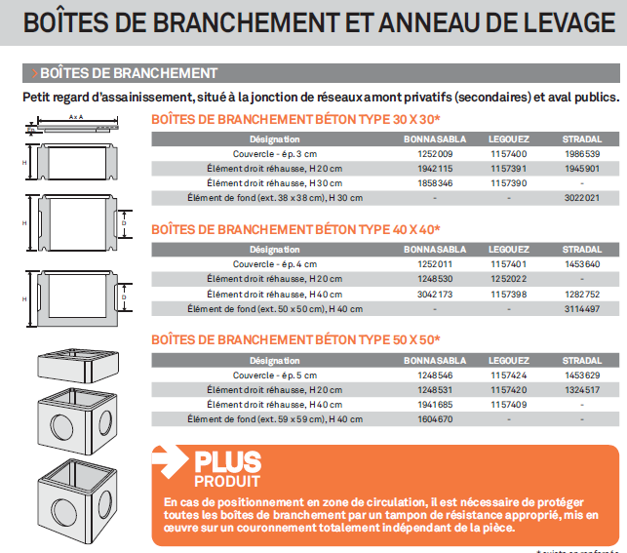

Fournisseur Point P 21 rue Eugène Henaff 69200 Vénissieux

Fourniture

TAMPON FONTE 50X50 ET 40X40 B125

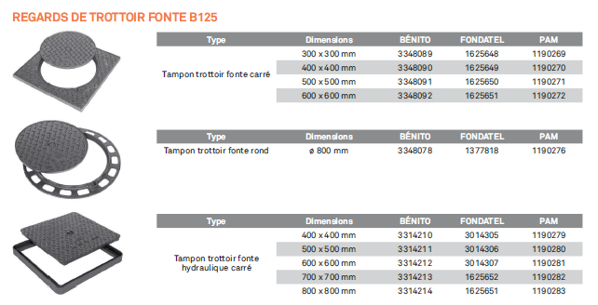

Fournisseur Point P 21 rue Eugène Henaff 69200 Vénissieux

Fourniture

GRILLE PLATE FONTE 50X50 B125

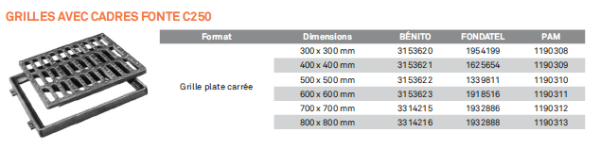

Fournisseur Point P 21 rue Eugène Henaff 69200 Vénissieux

Fourniture

REGARD DE BRANCHEMENT 80X80

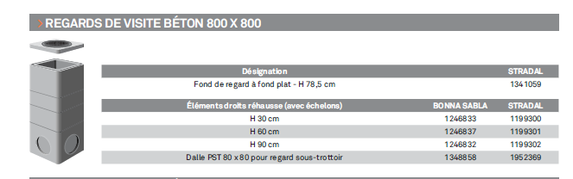

Fournisseur Point P 21 rue Eugène Henaff 69200 Vénissieux

Fourniture

TAMPON FONTE 90X90 B125

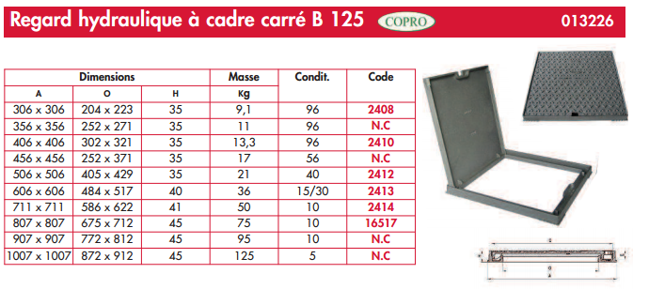

Fournisseur Point P 21 rue Eugène Henaff 69200 Vénissieux

Fourniture

CANIVEAU BETON LARGEUR 15CM + GRILLE GALVA B125

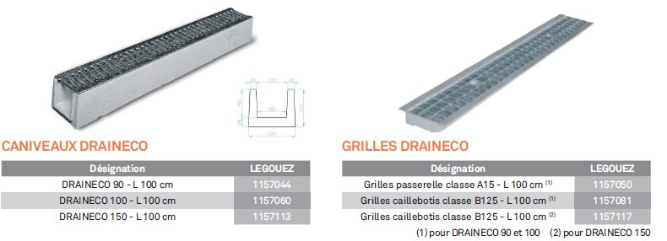
Fournisseur Point P 21 rue Eugène Henaff 69200 Vénissieux

Fourniture

CANIVEAU BETON LARGEUR 20CM + GRILLE FONTE D400
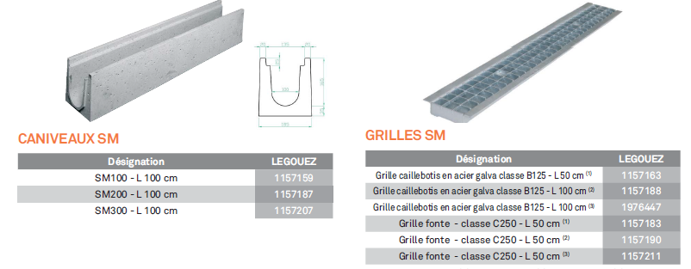

Fournisseur Point P 21 rue Eugène Henaff 69200 Vénissieux

Fourniture

FOURREAU TPC ROUGE DN 90 – VERT ET ROUGE DN 63

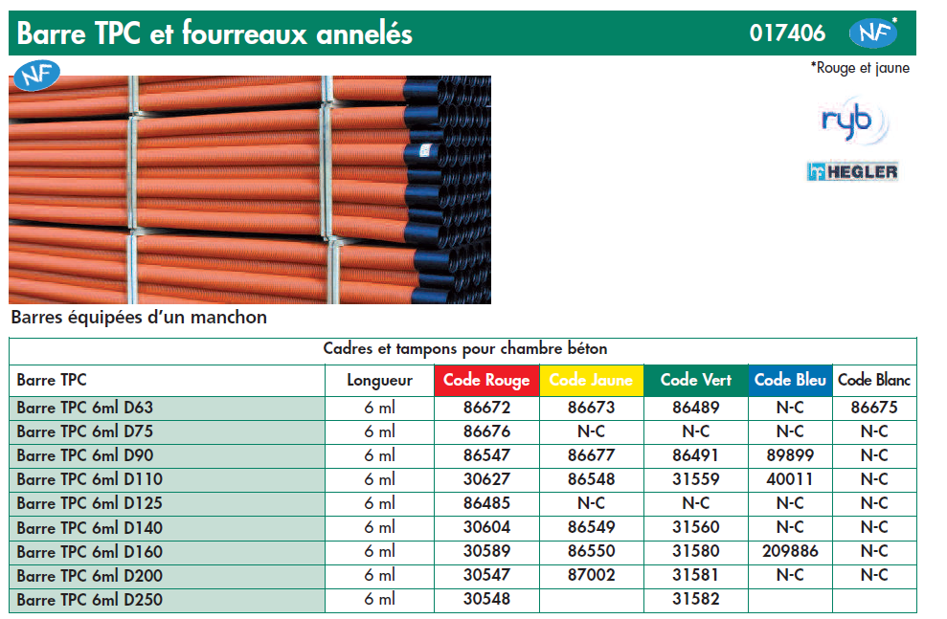

Fournisseur Point P 21 rue Eugène Henaff 69200 Vénissieux

Fourniture

BORNE LUMINEUSE
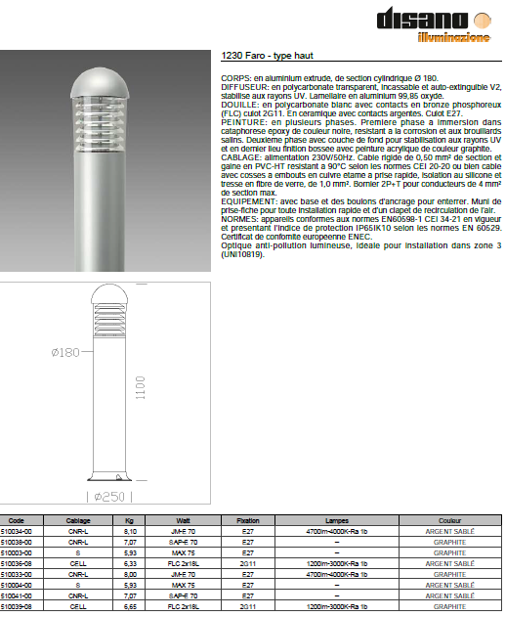
Fournisseur Sobecat

II – PLAN DE RECOLEMENT

Parachèvement : 3ém trimestre 2016
Confortement : 3ém trimestre 2017

